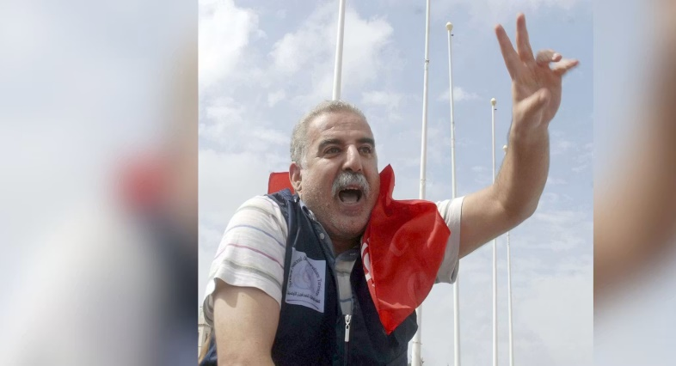
Tunesië: journalist het zwijgen opgelegd
De Tunesische journalist en politiek commentator Zied El Heni (62) wordt gestraft omdat hij tijdens een lezing aan een universiteit scherpe kritiek uitte op de vervolging van een collega-journalist.

Later deelde hij zijn opmerkingen via zijn mediaplatform Tunisian Press en op sociale media.Die kritiek kwam hem duur te staan. In mei 2026 veroordeelde een rechtbank hem tot één jaar gevangenisstraf.
Vrijheid van meningsuiting onder vuur
Zied El Heni hoort niet thuis in de gevangenis. Hij deed niets meer dan vreedzaam zijn mening geven. Juist daarom is hij de autoriteiten een doorn in het oog. Zijn zaak staat niet op zichzelf. Sinds president Saied in 2021 de macht greep, worden journalisten, advocaten, bloggers en activisten steeds vaker vervolgd wanneer zij kritiek uiten op de overheid.
Wat kun jij doen?
Schrijf vóór 1 oktober 2026 naar President Kais Saied van Tunesië. Roep hem op Zied El Heni onmiddellijk vrij te laten.
Het is de bedoeling dat u zowel naar de overheid als naar de ambassade een brief stuurt. De ambassade moet deze brieven doorzenden waardoor de boodschap tweemaal aankomt. Frankeren voor alle landen behalve Nederland met een zegel Internationaal 1.
Goed nieuws:
De 16-jarige Jonathan Muir Burgos uit Cuba is na drie maanden vrijgelaten uit de gevangenis, waar hij vastzat vanwege zijn deelname aan protesten tegen stroomuitval en voedseltekorten.
Tijdens zijn detentie in een gevangenis voor volwassenen verslechterde zijn gezondheid doordat hij niet de juiste medische zorg kreeg. Hoewel hij weer vrij is, loopt zijn strafzaak waarschijnlijk nog en gelden er beperkingen voor hem en zijn familie. Amnesty International eist dat Jonathan volledig en onvoorwaardelijk wordt vrijgelaten en dat alle willekeurige beperkingen worden opgeheven. Zijn zaak laat zien hoe de Cubaanse autoriteiten protesten en kritiek blijven onderdrukken

To: H.E. President Kais Saied
President of the Republic of Tunisia
Route de la Goulette / Site archéologique de Carthage
Tunisia
E-mail: contact@carthage.tn

Copy to: H.E. Mr. Skander Denguezli
Embassy of Tunisia
Gentsestraat 98
2587 HX Den Haag

Driebergen-Rijsenburg, …………………

Your Excellency,

I am deeply concerned about the conviction and imprisonment of journalist Zied El Heni. On 7 May 2026, he was sentenced to one year in prison after criticizing the authorities' handling of a journalist's case during a seminar. He later shared his comments through his independent media outlet, Tunisian Press, and on social media. He was arrested on 24 April 2026. Zied El Heni is imprisoned solely for peacefully exercising his right to freedom of expression.

His conviction is based on Article 86 of Tunisia's Telecommunications Code, a provision that has long been used to prosecute individuals for criticizing the authorities. As a result, journalists, bloggers and activists face criminal prosecution simply for expressing their views.

I urge you to immediately and unconditionally release Zied El Heni, quash his conviction, and end the use of criminal laws against those who peacefully express their views.

Yours sincerely,
…………………………
…………………………
…………………………
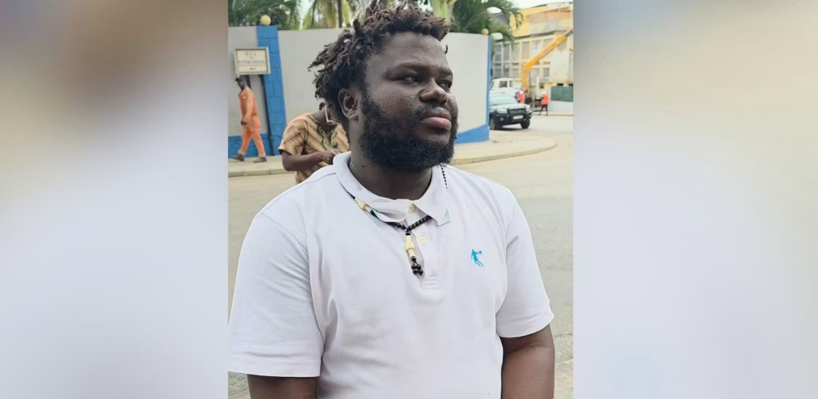
Angola: activist al jaar vast zonder aanklacht
In juli vorig jaar maakte de 34-jarige Angolese activist Serrote José de Oliveira (ook bekend als Generaal Nila) een live videoverslag van een protest tegen de hoge brandstofprijzen. Het protest werd met geweld neergeslagen. Agenten van de veiligheidsdienst kwamen op Serrote af en schoten hem in zijn been. Na een kort ziekenhuisbezoek nam de politie hem mee naar een commandocentrum. Een jaar later zit hij nog altijd vast, zonder aanklacht.
Geen aanklacht of bewijs
Serrote verkoopt boeken in een kraampje op straat én is leider van de UNTRA-beweging. Hij spreekt zich vaak uit over onrecht in Angola. Hij organiseert vreedzame demonstraties en zet zich in voor de vrijlating van activisten die vastzitten vanwege hun werk of overtuigingen.
Mogelijk wordt hij beschuldigd op grond van de Vandalismewet, een wet die wordt gebruikt om activisten het zwijgen op te leggen. Tot nu toe is er geen enkel bewijs tegen hem gepresenteerd.
Wat kun jij doen?
Schrijf vóór 1 oktober 2026 een brief naar de autoriteiten van Angola. Roep hen op om Serrote José de Oliveira vrij te laten.
Het is de bedoeling dat u zowel naar de overheid als naar de ambassade een brief stuurt. De ambassade moet deze brieven doorzenden waardoor de boodschap tweemaal aankomt. Frankeren voor alle landen behalve Nederland met een zegel Internationaal 1.
Goed nieuws:
De 16-jarige Jonathan Muir Burgos uit Cuba is na drie maanden vrijgelaten uit de gevangenis, waar hij vastzat vanwege zijn deelname aan protesten tegen stroomuitval en voedseltekorten.
Tijdens zijn detentie in een gevangenis voor volwassenen verslechterde zijn gezondheid doordat hij niet de juiste medische zorg kreeg. Hoewel hij weer vrij is, loopt zijn strafzaak waarschijnlijk nog en gelden er beperkingen voor hem en zijn familie. Amnesty International eist dat Jonathan volledig en onvoorwaardelijk wordt vrijgelaten en dat alle willekeurige beperkingen worden opgeheven. Zijn zaak laat zien hoe de Cubaanse autoriteiten protesten en kritiek blijven onderdrukken.

To: President João Manuel Gonçalves Lourenço
President of the Republic of Angola, Palácio Presidencial
Rua 17 de Setembro
Cidade Alta, Luanda, Angola
E-mail: secretariageral@oapr.gov.ao

To: Minister of Justice and Human Rights
Marcy Cláudio Lopes
Casarão da Justiça
Rua 17 de Setembro
Ingombota, Luanda, Angola
E-mail: dndh.mjdh.angola@gmail.com / geral@minjusdh.gov.a

Copy to: H.E. Mrs. Lizeth N. Satumbo Pena
Embassy of the Republic of Angola
Groot Hertoginnelaan 16, 2517 EG Den Haag
E-mail: info@angola-embassy.nl

Driebergen-Rijsenburg, …………………

Your Excellency,

I wish to express my deep concern about the shooting and continued arbitrary detention of Serrote José de Oliveira (also known as General Nila), an activist and leader of the UNTRA Movement (Unidade Nacional para a Total Revolução de Angola). On 28 July 2025, he was shot by security forces while filming a live video of a strike in Luanda. After a brief hospital visit, he was forcibly taken into police custody. He has remained detained ever since without any formal charges being brought against him.

Angolan authorities have linked his detention to accusations under Angola’s Vandalism Law, despite key provisions of that law having been declared unconstitutional by the Constitutional Court in December 2025. The authorities have failed to present credible evidence against him while repeatedly obstructing his lawyers’ access to the case file, raising serious concerns about fair trial guarantees and due process.

I urge you to ensure Serrote José de Oliveira’s immediate release unless the authorities promptly present a lawful basis for his detention and fully respect his fair trial rights.

Yours sincerely,
………………………
………………………
………………………
The Netherlands

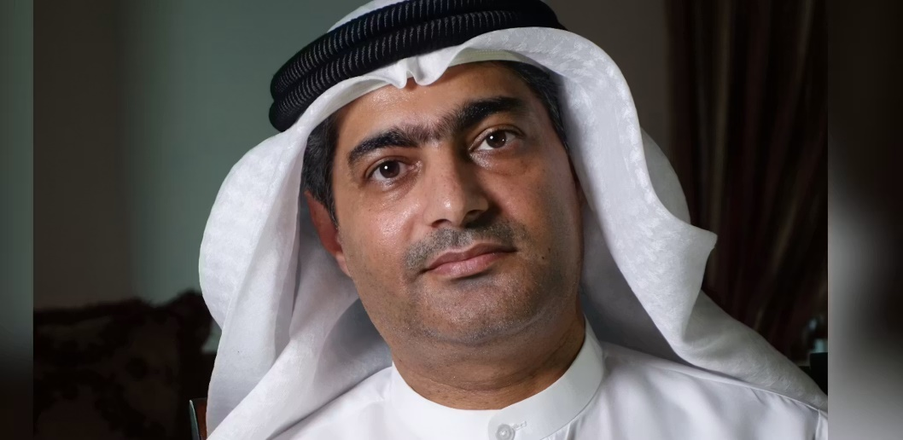
Emiraten: schrijver Mansoor betaalt hoge prijs voor zijn moed

Blogger, dichter en mensenrechtenactivist Ahmed Mansoor weigerde te zwijgen. Hij bleef zich openlijk uitspreken over onrecht in de Verenigde Arabische Emiraten. Daarvoor betaalt hij al 9 jaar een hoge prijs.
De autoriteiten pakten Ahmed in 2017 op. Hij kreeg 10 jaar gevangenisstraf omdat hij op sociale media en in interviews kritiek uitte op de regering en contact had met mensenrechtenorganisaties zoals Amnesty International. Een straf van 10 jaar was kennelijk nog niet genoeg. In juli 2024 werd Ahmed opnieuw veroordeeld. In een massaproces tegen 53 critici kreeg hij op basis van verzonnen terrorismeaanklachten nog eens 15 jaar celstraf erbij.
Wrede omstandigheden
Al jarenlang zit Ahmed in eenzame opsluiting, afgesloten van de buitenwereld. Er mag geen boek, krant, radio of televisie zijn cel in. Hij krijgt geen bril of verzorgingsproducten. En lange tijd moest hij bovendien leven zonder bed of matras in zijn cel.
Wat kun jij doen?
Schrijf vóór 1 oktober 2026 naar de autoriteiten van de Verenigde Arabische Emiraten. Roep hen op Ahmed Mansoor onmiddellijk vrij te laten.
Het is de bedoeling dat u zowel naar de overheid als naar de ambassade een brief stuurt. De ambassade moet deze brieven doorzenden waardoor de boodschap tweemaal aankomt. Frankeren voor alle landen behalve Nederland met een zegel Internationaal 1.
Goed nieuws:
De 16-jarige Jonathan Muir Burgos uit Cuba is na drie maanden vrijgelaten uit de gevangenis, waar hij vastzat vanwege zijn deelname aan protesten tegen stroomuitval en voedseltekorten.
Tijdens zijn detentie in een gevangenis voor volwassenen verslechterde zijn gezondheid doordat hij niet de juiste medische zorg kreeg. Hoewel hij weer vrij is, loopt zijn strafzaak waarschijnlijk nog en gelden er beperkingen voor hem en zijn familie. Amnesty International eist dat Jonathan volledig en onvoorwaardelijk wordt vrijgelaten en dat alle willekeurige beperkingen worden opgeheven. Zijn zaak laat zien hoe de Cubaanse autoriteiten protesten en kritiek blijven onderdrukken.

To: His Highness Sheikh Mohamed bin Zayed Al Nahyan
President of the United Arab Emirates
Presidential Court
P.O. Box 280
Abu Dhabi
United Arab Emirates

Copy to: Embassy of the United Arab Emirates in the Netherlands
H.E. Ameirah Alhefeiti
Churchillplein 6C, 2517 JW Den Haag
E-mail: HagueEMB@mofa.gov.ae

Driebergen-Rijsenburg, …………………

Your Highness,

I am deeply concerned about the continued imprisonment of Ahmed Mansoor, who is being held solely for peacefully exercising his rights to freedom of expression and human rights advocacy. In 2018, he was sentenced to 10 years in prison because of his peaceful criticism of the authorities. On 10 July 2024, he received an additional 15-year sentence following a grossly unfair mass trial.

I am also concerned about his detention conditions. Mansoor has spent years in prolonged solitary confinement without access to reading materials. He has also reportedly been denied basic personal items and adequate living conditions.

I urge you to immediately and unconditionally release Ahmed Mansoor and quash all convictions. Pending his release, ensure he is treated in accordance with international human rights standards, including regular access to his family, lawyer and any necessary medical care.

Yours sincerely,
…………………………
…………………………
…………………………

